请点击全屏查看
2017年湖北省黄石市中考数学试卷
一、选择题
1．（2017黄石市数学试题）下列各数是有理数的是（ ）
A．﹣ B． C． D．π
2．地球绕太阳公转的速度约为110000km/h，则110000用科学记数法可表示为（ ）
A．0.11×106 B．1.1×105 C．0.11×105 D．1.1×106
3．下列图形中既是轴对称图形，又是中心对称图形的是（ ）
A．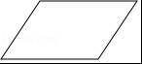 B．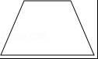 C．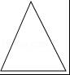 D．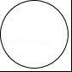
4．下列运算正确的是（ ）
A．a0=0 B．a2+a3=a5 C．a2•a﹣1=a D． +=
5．如图，该几何体主视图是（ ）
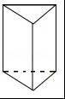
A．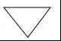 B．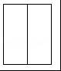 C．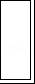 D．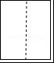
6．下表是某位男子马拉松长跑运动员近6次的比赛成绩（单位：分钟）
第几次 | 1 | 2 | 3 | 4 | 5 | 6
比赛成绩 | 145 | 147 | 140 | 129 | 136 | 125
则这组成绩的中位数和平均数分别为（ ）
A．137、138 B．138、137 C．138、138 D．137、139
7．（2017黄石市数学试题）如图，△ABC中，E为BC边的中点，CD⊥AB，AB=2，AC=1，DE=，则∠CDE+∠ACD=（ ）
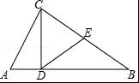
A．60° B．75° C．90° D．105°
8．如图，是二次函数y=ax2+bx+c的图象，对下列结论①ab＞0，②abc＞0，③＜1，其中错误的个数是（ ）
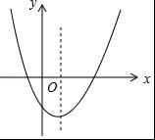
A．3 B．2 C．1 D．0
9．如图，已知⊙O为四边形ABCD的外接圆，O为圆心，若∠BCD=120°，AB=AD=2，则⊙O的半径长为（ ）
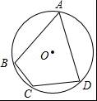
A．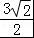 B． C． D．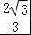
10．如图，已知凸五边形ABCDE的边长均相等，且∠DBE=∠ABE+∠CBD，AC=1，则BD必定满足（ ）
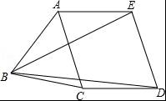
A．BD＜2 B．BD=2
C．BD＞2 D．以上情况均有可能

二、（2017黄石市数学试题）填空题
11．因式分解：x2y﹣4y= ．
12．分式方程=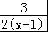﹣2的解为 ．
13．如图，已知扇形OAB的圆心角为60°，扇形的面积为6π，则该扇形的弧长为 ．
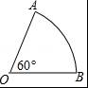
14．如图所示，为了测量出一垂直水平地面的某高大建筑物AB的高度，一测量人员在该建筑物附近C处，测得建筑物顶端A处的仰角大小为45°，随后沿直线BC向前走了100米后到达D处，在D处测得A处的仰角大小为30°，则建筑物AB的高度约为 米．
（注：不计测量人员的身高，结果按四舍五入保留整数，参考数据：≈1.41，≈1.73）
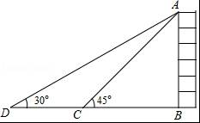
15．甲、乙两位同学各抛掷一枚质地均匀的骰子，他们抛掷的点数分别记为a、b，则a+b=9的概率为 ．
16．观察下列格式：
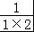=1﹣=
+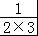=1﹣+﹣=
++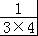=1﹣+﹣+﹣=
…
请按上述规律，写出第n个式子的计算结果（n为正整数） ．（写出最简计算结果即可）

三、（2017黄石市数学试题）解答题
17．计算：（﹣2）3++10+|﹣3+|．
18．先化简，再求值：（﹣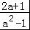）÷，其中a=2sin60°﹣tan45°．
19．已知关于x的不等式组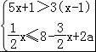恰好有两个整数解，求实数a的取值范围．
20．已知关于x的一元二次方程x2﹣4x﹣m2=0
（1）求证：该方程有两个不等的实根；
（2）若该方程的两个实数根x1、x2满足x1+2x2=9，求m的值．
21．如图，⊙O是△ABC的外接圆，BC为⊙O的直径，点E为△ABC的内心，连接AE并延长交⊙O于D点，连接BD并延长至F，使得BD=DF，连接CF、BE．
（1）求证：DB=DE；
（2）求证：直线CF为⊙O的切线．
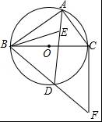
22．随着社会的发展，私家车变得越来越普及，使用节能低油耗汽车，对环保有着非常积极的意义，某市有关部门对本市的某一型号的若干辆汽车，进行了一项油耗抽样实验：即在同一条件下，被抽样的该型号汽车，在油耗1L的情况下，所行驶的路程（单位：km）进行统计分析，结果如图所示：
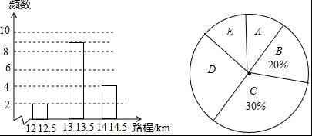
（注：记A为12～12.5，B为12.5～13，C为13～13.5，D为13.5～14，E为14～14.5）
请依据统计结果回答以下问题：
（1）试求进行该试验的车辆数；
（2）请补全频数分布直方图；
（3）若该市有这种型号的汽车约900辆（不考虑其他因素），请利用上述统计数据初步预测，该市约有多少辆该型号的汽车，在耗油1L的情况下可以行驶13km以上？
23．小明同学在一次社会实践活动中，通过对某种蔬菜在1月份至7月份的市场行情进行统计分析后得出如下规律：
①该蔬菜的销售价P（单位：元/千克）与时间x（单位：月份）满足关系：P=9﹣x
②该蔬菜的平均成本y（单位：元/千克）与时间x（单位：月份）满足二次函数关系y=ax2+bx+10，已知4月份的平均成本为2元/千克，6月份的平均成本为1元/千克．
（1）求该二次函数的解析式；
（2）请运用小明统计的结论，求出该蔬菜在第几月份的平均利润L（单位：元/千克）最大？最大平均利润是多少？（注：平均利润=销售价﹣平均成本）
24．（2017黄石市数学试题）在现实生活中，我们会看到许多“标准”的矩形，如我们的课本封面、A4的打印纸等，其实这些矩形的长与宽之比都为：1，我们不妨就把这样的矩形称为“标准矩形”，在“标准矩形”ABCD中，P为DC边上一定点，且CP=BC，如图所示．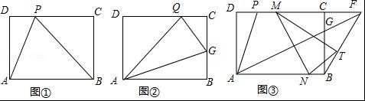
（1）如图①，求证：BA=BP；
（2）如图②，点Q在DC上，且DQ=CP，若G为BC边上一动点，当△AGQ的周长最小时，求的值；
（3）如图③，已知AD=1，在（2）的条件下，连接AG并延长交DC的延长线于点F，连接BF，T为BF的中点，M、N分别为线段PF与AB上的动点，且始终保持PM=BN，请证明：△MNT的面积S为定值，并求出这个定值．
25．如图，直线l：y=kx+b（k＜0）与函数y=（x＞0）的图象相交于A、C两点，与x轴相交于T点，过A、C两点作x轴的垂线，垂足分别为B、D，过A、C两点作y轴的垂线，垂足分别为E、F；直线AE与CD相交于点P，连接DE，设A、C两点的坐标分别为（a，）、（c，），其中a＞c＞0．
（1）如图①，求证：∠EDP=∠ACP；
（2）如图②，若A、D、E、C四点在同一圆上，求k的值；
（3）如图③，已知c=1，且点P在直线BF上，试问：在线段AT上是否存在点M，使得OM⊥AM？请求出点M的坐标；若不存在，请说明理由．
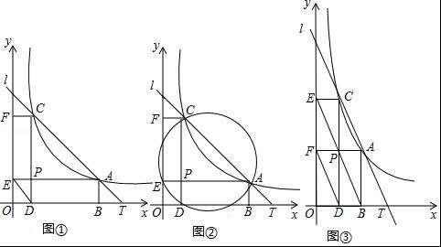

2017年湖北省黄石市中考数学试卷
参考答案与试题解析

一、（2017黄石市数学试题）选择题
1．下列各数是有理数的是（ ）
A．﹣ B． C． D．π
【考点】27：实数．
【分析】利用有理数的定义判断即可．
【解答】解：有理数为﹣，无理数为，，π，
故选A

2．地球绕太阳公转的速度约为110000km/h，则110000用科学记数法可表示为（ ）
A．0.11×106 B．1.1×105 C．0.11×105 D．1.1×106
【考点】1I：科学记数法—表示较大的数．
【分析】科学记数法的表示形式为a×10n的形式，其中1≤|a|＜10，n为整数．确定n的值时，要看把原数变成a时，小数点移动了多少位，n的绝对值与小数点移动的位数相同．当原数绝对值＞1时，n是正数；当原数的绝对值＜1时，n是负数．
【解答】解：将110000用科学记数法表示为：1.1×105．
故选B．

3．下列图形中既是轴对称图形，又是中心对称图形的是（ ）
A．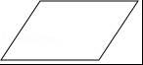 B．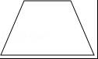 C．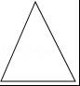 D．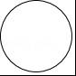
【考点】R5：中心对称图形；P3：轴对称图形．
【分析】根据轴对称图形和中心对称图形的概念对各选项分析判断即可得解．
【解答】解：A、不是轴对称图形，是中心对称图形，故本选项错误；
B、是轴对称图形，不是中心对称图形，故本选项错误；
C、是轴对称图形，不是中心对称图形，故本选项错误；
D、既是轴对称图形，又是中心对称图形，故本选项正确．
故选D．

4．下列运算正确的是（ ）
A．a0=0 B．a2+a3=a5 C．a2•a﹣1=a D． +=
【考点】6B：分式的加减法；35：合并同类项；46：同底数幂的乘法；6E：零指数幂；6F：负整数指数幂．
【分析】根据整式的运算法则以及分式的运算法则即可求出答案．
【解答】解：（A）a0=1（a≠0），故A错误；
（B）a2与a3不是同类项，故B错误；
（D）原式=，故D错误；
故选（C）

5．（2017黄石市数学试题）如图，该几何体主视图是（ ）
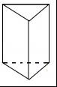
A．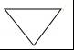 B．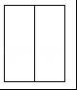 C．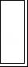 D．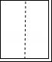
【考点】U1：简单几何体的三视图．
【分析】根据三棱柱的特点并结合选项作出正确的判断即可．
【解答】解：三棱柱的主视图为矩形，
∵正对着的有一条棱，
∴矩形的中间应该有一条实线，
故选B．

6．下表是某位男子马拉松长跑运动员近6次的比赛成绩（单位：分钟）
第几次 | 1 | 2 | 3 | 4 | 5 | 6
比赛成绩 | 145 | 147 | 140 | 129 | 136 | 125
则这组成绩的中位数和平均数分别为（ ）
A．137、138 B．138、137 C．138、138 D．137、139
【考点】W4：中位数；W1：算术平均数．
【分析】根据中位数的定义和平均数的求法计算即可，中位数是将一组数据按照从小到大（或从大到小）的顺序排列，如果数据的个数是奇数，则处于中间位置的数就是这组数据的中位数．如果这组数据的个数是偶数，则中间两个数据的平均数就是这组数据的中位数．
【解答】解：把这组数据按从大到小的顺序排列是：125，129，136，140，145，147，
故这组数据的中位数是：÷2=138；
平均数=÷6=137．
故选B．
[来源:学。科。网]
7．如图，△ABC中，E为BC边的中点，CD⊥AB，AB=2，AC=1，DE=，则∠CDE+∠ACD=（ ）
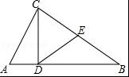
A．60° B．75° C．90° D．105°
【考点】KS：勾股定理的逆定理；KP：直角三角形斜边上的中线．
【分析】根据直角三角形的性质得到BC=2CE=，根据勾股定理的逆定理得到∠ACB=90°，根据三角函数的定义得到∠A=60°，求得∠ACD=∠B=30°，得到∠DCE=60°，于是得到结论．
【解答】解：∵CD⊥AB，E为BC边的中点，
∴BC=2CE=，
∵AB=2，AC=1，
∴AC2+BC2=12+（）2=4=22=AB2，[来源:Z,xx,k.Com]
∴∠ACB=90°，
∵tan∠A==，
∴∠A=60°，
∴∠ACD=∠B=30°，[来源:学科网ZXXK]
∴∠DCE=60°，
∵DE=CE，
∴∠CDE=60°，
∴∠CDE+∠ACD=90°，
故选C．

8．（2017黄石市数学试题）如图，是二次函数y=ax2+bx+c的图象，对下列结论①ab＞0，②abc＞0，③＜1，其中错误的个数是（ ）
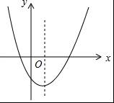
A．3 B．2 C．1 D．0
【考点】H4：二次函数图象与系数的关系．
【分析】根据抛物线的开口方向，判断a的符号，对称轴在y轴的右侧判断b的符号，抛物线和y轴的交点坐标判断c的符号，以及抛物线与x轴的交点个数判断b2﹣4ac的符号．
【解答】解：∵抛物线的开口向上，
∴a＞0，
∵对称轴在y轴的右侧，
∴b＜0，
∴ab＜0，故①错误；
∵抛物线和y轴的负半轴相交，
∴c＜0，
∴abc＞0，故②正确；
∵抛物线与x轴有两个交点，
∴b2﹣4ac＞0，
∴＜1，故③正确；
故选C．

9．如图，已知⊙O为四边形ABCD的外接圆，O为圆心，若∠BCD=120°，AB=AD=2，则⊙O的半径长为（ ）
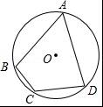
A．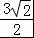 B． C． D．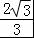
【考点】M6：圆内接四边形的性质．
【分析】连接BD，作OE⊥AD，连接OD，先由圆内接四边形的性质求出∠BAD的度数，再由AD=AB可得出△ABD是等边三角形，则DE=AD，∠ODE=∠ADB=30°，根据锐角三角函数的定义即可得出结论．
【解答（2017黄石市数学试题）】解：连接BD，作OE⊥AD，连接OD，
∵⊙O为四边形ABCD的外接圆，∠BCD=120°，
∴∠BAD=60°．
∵AD=AB=2，
∴△ABD是等边三角形．
∴DE=AD=1，∠ODE=∠ADB=30°，
∴OD=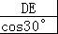=．
故选D．
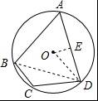

10．如图，已知凸五边形ABCDE的边长均相等，且∠DBE=∠ABE+∠CBD，AC=1，则BD必定满足（ ）
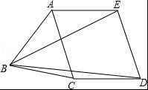
A．BD＜2 B．BD=2
C．BD＞2 D．以上情况均有可能
【考点】L7：平行四边形的判定与性质；KM：等边三角形的判定与性质．[来源:Z.xx.k.Com]
【分析】先根据等腰三角形的底角相等，得出∠AED+∠CDE=180°，判定AE∥CD，再根据一个角是60°的等腰三角形是等边三角形，得出△ABC是等边三角形．
【解答】（2017黄石市数学试题）证明：∵AE=AB，
∴∠ABE=∠AEB，同理∠CBD=∠CDB
∵∠ABC=2∠DBE，
∴∠ABE+∠CBD=∠DBE，
∵∠ABE=∠AEB，∠CBD=∠CDB，
∴∠AEB+∠CDB=∠DBE，
∴∠AED+∠CDE=180°，
∴AE∥CD，
∵AE=CD，
∴四边形AEDC为平行四边形．
∴DE=AC=AB=BC．
∴△ABC是等边三角形，
∴BC=CD=1，
在△BCD中，∵BD＜BC+CD，
∴BD＜2．
故选A．

二、填空题
11．因式分解：x2y﹣4y= y（x﹣2）（x+2） ．
【考点】55：提公因式法与公式法的综合运用．
【分析】首先提取公因式y，再利用平方差公式分解因式即可．
【解答】解：x2y﹣4y=y（x2﹣4）=y（x﹣2）（x+2）．
故答案为：y（x﹣2）（x+2）．

12．分式方程=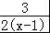﹣2的解为 x= ．
【考点】B3：解分式方程．
【分析】分式方程去分母转化为整式方程，求出整式方程的解得到x的值，经检验即可得到分式方程的解．
【解答】解：去分母得：2x=3﹣4x+4，
解得：x=，
经检验x=是分式方程的解，
故答案为：x=

13．如图，已知扇形OAB的圆心角为60°，扇形的面积为6π，则该扇形的弧长为 3π ．
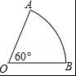
【考点】MO：扇形面积的计算；MN：弧长的计算．
【分析】首先根据扇形的面积公式求得扇形的半径，然后根据扇形的面积公式S扇形=lR（其中l为扇形的弧长），求得扇形的弧长．
【解答】解：设扇形的半径是R，则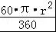=6π，
解得：r=6，
设扇形的弧长是l，则lr=6π，即3l=6π，
解得：l=3π．
故答案是：3π．

14．（2017黄石市数学试题）如图所示，为了测量出一垂直水平地面的某高大建筑物AB的高度，一测量人员在该建筑物附近C处，测得建筑物顶端A处的仰角大小为45°，随后沿直线BC向前走了100米后到达D处，在D处测得A处的仰角大小为30°，则建筑物AB的高度约为 137 米．
（注：不计测量人员的身高，结果按四舍五入保留整数，参考数据：≈1.41，≈1.73）
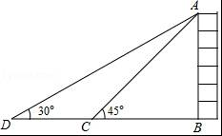
【考点】TA：解直角三角形的应用﹣仰角俯角问题．
【分析】设AB=x米，由∠ACB=45°得BC=AB=x、BD=BC+CD=x+100，根据tan∠ADB=可得关于x的方程，解之可得答案．
【解答】解：设AB=x米，
在Rt△ABC中，∵∠ACB=45°，
∴BC=AB=x米，
则BD=BC+CD=x+100（米），
在Rt△ABD中，∵∠ADB=30°，
∴tan∠ADB==，即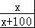=，
解得：x=50+50≈137，
即建筑物AB的高度约为137米[来源:学+科+网Z+X+X+K]
故答案为：137．

15．甲、乙两位同学各抛掷一枚质地均匀的骰子，他们抛掷的点数分别记为a、b，则a+b=9的概率为 ．
【考点】（2017黄石市数学试题）X6：列表法与树状图法．
【分析】利用列表法即可解决问题．
【解答】解：甲、乙两位同学各抛掷一枚质地均匀的骰子，所有可能的结果是：
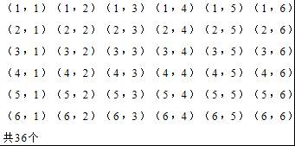
满足a+b=9的有4种可能，
∴a+b=9的概率为=，
故答案为．

16．观察下列格式：
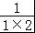=1﹣=
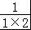+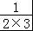=1﹣+﹣=
++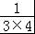=1﹣+﹣+﹣=
…
请按上述规律，写出第n个式子的计算结果（n为正整数） ．（写出最简计算结果即可）
【考点】37：规律型：数字的变化类．
【分析】根据上述各式的规律即可求出第n个式子的计算结果．
【解答】（2017黄石市数学试题）解：n=1时，结果为： =；
n=2时，结果为： =；
n=3时，结果为：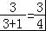
所以第n个式子的结果为：
故答案为：

三、解答题
17．计算：（﹣2）3++10+|﹣3+|．
【考点】2C：实数的运算；6E：零指数幂．
【分析】原式利用乘方的意义，算术平方根定义，零指数幂法则，以及绝对值的代数意义化简，计算即可得到结果．
【解答】解：原式=﹣8+4+1+3﹣=﹣．

18．先化简，再求值：（﹣）÷，其中a=2sin60°﹣tan45°．
【考点】6D：分式的化简求值；T5：特殊角的三角函数值．
【分析】将原式括号内通分、将除法转化为乘法，再计算减法，最后约分即可化简原式，根据特殊锐角三角函数值求得a的值，代入即可．
【解答】解：原式=[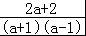﹣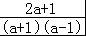]•（a﹣1）
=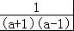•（a﹣1）
=
当a=2sin60°﹣tan45°=2×﹣1=﹣1时，
原式=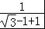=．

19．已知关于x的不等式组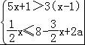恰好有两个整数解，求实数a的取值范围．
【考点】CC：一元一次不等式组的整数解．
【分析】首先解不等式组求得解集，然后根据不等式组只有两个整数解，确定整数解，则可以得到一个关于a的不等式组求得a的范围．
【解答】解：解5x+1＞3（x﹣1）得：x＞﹣2，
解x≤8﹣x+2a得：x≤4+a．
则不等式组的解集是：﹣2＜x≤4+a．
不等式组只有两个整数解，是﹣1和0．
根据题意得：0≤4+a＜1．
解得：﹣4≤a＜﹣3．

20．已知关于x的一元二次方程x2﹣4x﹣m2=0
（1）求证：该方程有两个不等的实根；
（2）若该方程的两个实数根x1、x2满足x1+2x2=9，求m的值．
【考点】AB：根与系数的关系；AA：根的判别式．
【分析】（1）根据方程的系数结合根的判别式，可得出△=16+4m2＞0，由此可证出该方程有两个不等的实根；
（2）根据根与系数的关系可得x1+x2=4①、x1•x2=﹣m2②，结合x1+2x2=9③，可求出x1、x2的值，将其代入②中即可求出m的值．
【解答】（1）证明：∵在方程x2﹣4x﹣m2=0中，△=（﹣4）2﹣4×1×（﹣m2）=16+4m2＞0，
∴该方程有两个不等的实根；

（2）解：∵该方程的两个实数根分别为x1、x2，
∴x1+x2=4①，x1•x2=﹣m2②．
∵x1+2x2=9③，
∴联立①③解之，得：x1=﹣1，x2=5，
∴x1•x2=﹣5=﹣m2，
解得：m=±．

21．如图，⊙O是△ABC的外接圆，BC为⊙O的直径，点E为△ABC的内心，连接AE并延长交⊙O于D点，连接BD并延长至F，使得BD=DF，连接CF、BE．
（1）求证：DB=DE；
（2）求证：直线CF为⊙O的切线．
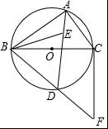
【考点】MI：三角形的内切圆与内心；MD：切线的判定．
【分析】（1）欲证明DB=DE，只要证明∠DBE=∠DEB；
（2）欲证明直线CF为⊙O的切线，只要证明BC⊥CF即可；
【解答】（1）证明：∵E是△ABC的内心，
∴∠BAE=∠CAE，∠EBA=∠EBC，
∵∠BED=∠BAE+∠EBA，∠DBE=∠EBC+∠DBC，∠DBC=∠EAC，
∴∠DBE=∠DEB，
∴DB=DE．

（2）连接CD．
∵DA平分∠BAC，
∴∠DAB=∠DAC，
∴=，
∴BD=CD，
∵BD=DF，
∴CD=DB=DF，
∴∠BCF=90°，
∴BC⊥CF，
∴CF是⊙O的切线．
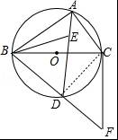

22．（2017黄石市数学试题）随着社会的发展，私家车变得越来越普及，使用节能低油耗汽车，对环保有着非常积极的意义，某市有关部门对本市的某一型号的若干辆汽车，进行了一项油耗抽样实验：即在同一条件下，被抽样的该型号汽车，在油耗1L的情况下，所行驶的路程（单位：km）进行统计分析，结果如图所示：
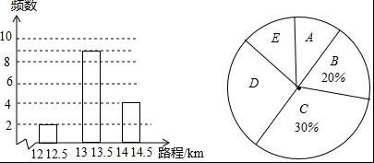
（注：记A为12～12.5，B为12.5～13，C为13～13.5，D为13.5～14，E为14～14.5）
请依据统计结果回答以下问题：
（1）试求进行该试验的车辆数；
（2）请补全频数分布直方图；
（3）若该市有这种型号的汽车约900辆（不考虑其他因素），请利用上述统计数据初步预测，该市约有多少辆该型号的汽车，在耗油1L的情况下可以行驶13km以上？
【考点】V8：频数（率）分布直方图；V5：用样本估计总体；VB：扇形统计图．
【分析】（1）根据C所占的百分比以及频数，即可得到进行该试验的车辆数；
（2）根据B的百分比，计算得到B的频数，进而得到D的频数，据此补全频数分布直方图；
（3）根据C，D，E所占的百分比之和乘上该市这种型号的汽车的总数，即可得到结果．
【解答】解：（1）进行该试验的车辆数为：9÷30%=30（辆），
（2）B：20%×30=6（辆），
D：30﹣2﹣6﹣9﹣4=9（辆），
补全频数分布直方图如下：
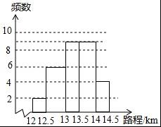
（3）900×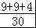=660（辆），
答：该市约有660辆该型号的汽车，在耗油1L的情况下可以行驶13km以上．

23．小明同学在一次社会实践活动中，通过对某种蔬菜在1月份至7月份的市场行情进行统计分析后得出如下规律：
①该蔬菜的销售价P（单位：元/千克）与时间x（单位：月份）满足关系：P=9﹣x
②该蔬菜的平均成本y（单位：元/千克）与时间x（单位：月份）满足二次函数关系y=ax2+bx+10，已知4月份的平均成本为2元/千克，6月份的平均成本为1元/千克．
（1）求该二次函数的解析式；
（2）请运用小明统计的结论，求出该蔬菜在第几月份的平均利润L（单位：元/千克）最大？最大平均利润是多少？（注：平均利润=销售价﹣平均成本）
【考点】HE：二次函数的应用．
【分析】（1）将x=4、y=2和x=6、y=1代入y=ax2+bx+10，求得a、b即可；
（2）根据“平均利润=销售价﹣平均成本”列出函数解析式，配方成顶点式，利用二次函数的性质求解可得．
【解答】解：（1）将x=4、y=2和x=6、y=1代入y=ax2+bx+10，
得：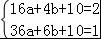，
解得：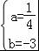，
∴y=x2﹣3x+10；

（2）根据题意，知L=P﹣y=9﹣x﹣（x2﹣3x+10）=﹣（x﹣4）2+3，
∴当x=4时，L取得最大值，最大值为3，
答：4月份的平均利润L最大，最大平均利润是3元/千克．

24．（2017黄石市数学试题）在现实生活中，我们会看到许多“标准”的矩形，如我们的课本封面、A4的打印纸等，其实这些矩形的长与宽之比都为：1，我们不妨就把这样的矩形称为“标准矩形”，在“标准矩形”ABCD中，P为DC边上一定点，且CP=BC，如图所示．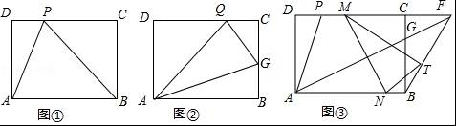
（1）如图①，求证：BA=BP；
（2）如图②，点Q在DC上，且DQ=CP，若G为BC边上一动点，当△AGQ的周长最小时，求的值；
（3）如图③，已知AD=1，在（2）的条件下，连接AG并延长交DC的延长线于点F，连接BF，T为BF的中点，M、N分别为线段PF与AB上的动点，且始终保持PM=BN，请证明：△MNT的面积S为定值，并求出这个定值．
【考点】SO：相似形综合题．
【分析】（1）如图①中，设AD=BC=a，则AB=CD=a．通过计算得出AB=BP=a，由此即可证明；
（2）如图②中，作Q关于BC的对称点Q′，连接AQ′交BC于G，此时△AQG的周长最小．设AD=BC=QD=a，则AB=CD=a，可得CQ=CQ′=a﹣a，由CQ′∥AB，推出=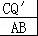=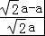=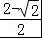；
（3）如图③中，作TH∥AB交NM于H，交BC于K．由S△MNT=•TH•CK+•TH•BK=HT•（KC+KB）=HT•BC=HT，利用梯形的中位线定理求出HT即可解决问题；
【解答】（1）证明：如图①中，设AD=BC=a，则AB=CD=a．
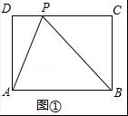
∵四边形ABCD是矩形，
∴∠C=90°，
∵PC=AD=BC=a，
∴PB==a，
∴BA=BP．

（2）解：如图②中，作Q关于BC的对称点Q′，连接AQ′交BC于G，此时△AQG的周长最小．
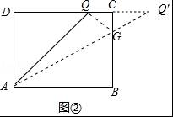
设AD=BC=QD=a，则AB=CD=a，
∴CQ=CQ′=a﹣a，
∵CQ′∥AB，
∴=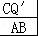=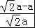=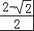．

（3）（2017黄石市数学试题）证明：如图③中，作TH∥AB交NM于H，交BC于K．
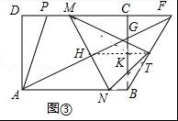
由（2）可知，AD=BC=1，AB=CD=，DP=CF=﹣1，
∵S△MNT=•TH•CK+•TH•BK=HT•（KC+KB）=HT•BC=HT，
∵TH∥AB∥FM，TF=TB，
∴HM=HN，
∴HT=（FM+BN），
∵BN=PM，
∴HT=（FM+PM）=PF=•（1+﹣1）=，
∴S△MNT=HT==定值．

25．如图，直线l：y=kx+b（k＜0）与函数y=（x＞0）的图象相交于A、C两点，与x轴相交于T点，过A、C两点作x轴的垂线，垂足分别为B、D，过A、C两点作y轴的垂线，垂足分别为E、F；直线AE与CD相交于点P，连接DE，设A、C两点的坐标分别为（a，）、（c，），其中a＞c＞0．
（1）如图①，求证：∠EDP=∠ACP；
（2）如图②，若A、D、E、C四点在同一圆上，求k的值；
（3）如图③，已知c=1，且点P在直线BF上，试问：在线段AT上是否存在点M，使得OM⊥AM？请求出点M的坐标；若不存在，请说明理由．
【考点】GB：反比例函数综合题．
【分析】（1）由P、E、D的坐标可表示出PA、EP、PC和DP的长，可证明△EPD∽△CPA，利用相似三角形的性质可证得结论；
（2）连接AD、EC，可证明△AEC≌△CDA，可得CD=AE，把A、C坐标代入直线l解析式，可求得k的值；
（3）假设在线段AT上存在点M，使得OM⊥AM，连接OM、OA，可表示出C、F、P、B的坐标，利用直线BF的解析式可求得a的值，可求得A点坐标，可求得T点坐标，在△OAT中，利用等积法可求得OM的长，在RtOMT中可求得MT的长，作MN⊥x轴，同理可求得MN的长，则可求得ON的长，可判断N在线段BT上，满足条件，从而可知存在满足条件的M点．
【解答】（2017黄石市数学试题）（1）证明：
由题意可知P（c，），E（0，），D（c，0），
∴PA=a﹣c，EP=c，PC=﹣=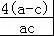，DP=，
∴==，且∠EPD=∠APC，
∴△EPD∽△CPA，
∴∠EDP=∠ACP；
（2）解：如图1，连接AD、EC，
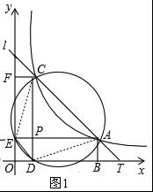
由（1）可知DE∥AC，
∴∠DEC+∠ECA=180°，
∵A、D、E、C四点在同圆周上，
∴∠DEC+∠DAC=180°，
∴∠ECA=∠DAC，
在△AEC和△CDA中
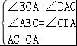
∴△AEC≌△CDA（AAS），
∴CD=AE，即a=，可得ac=4，
∵A、C在直线l上，
∴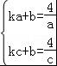，解得k=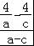=﹣=﹣1；

（3）假设在线段AT上存在点M，使OM⊥AM，连接OM、OA，作MN⊥x轴于点N，如图2，
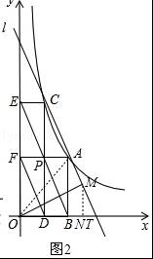
∵c=1，
∴C（1，4），F（0，4），P（1，），B（a，0），
设直线BF的解析式为y=k′x+4，由题意可得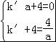，解得a=2，
∴A（2，2），
∴AP为△DCT的中位线，
∴T（3，0），
∴AT==
∵S△OAT=OT•AB=AT•OM，
∴OM=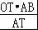=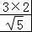=，
在Rt△OMT中，MT==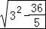=，
同理可求得MN=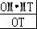=，
在Rt△OMN中，ON==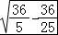=，
∵2＜＜3，
∴点M在线段AT上，
即在线段AT上存在点M，使得OM⊥AM，M点的坐标为（，）．

2017年7月16日

